Prueba del segundo bimestre

Desarrollar una aplicación en Java que permita gestionar calificaciones de estudiantes mediante una interfaz gráfica. El sistema debe incluir un login y una funcionalidad para ingresar las calificaciones de 5 materias para un estudiante específico, identificado por su número de cédula. Debe además calcular el promedio. La información debe ser almacenada en una base de datos MySQL.

Requerimientos Funcionales

1. Pantalla de Login:

* Permitir al usuario ingresar un nombre de usuario y una contraseña.
* Validar las credenciales almacenadas en una tabla de usuarios en MySQL.
* Si las credenciales son incorrectas, mostrar un mensaje de error.
* Si las credenciales son correctas, permitir el acceso a la pantalla de gestión de calificaciones.

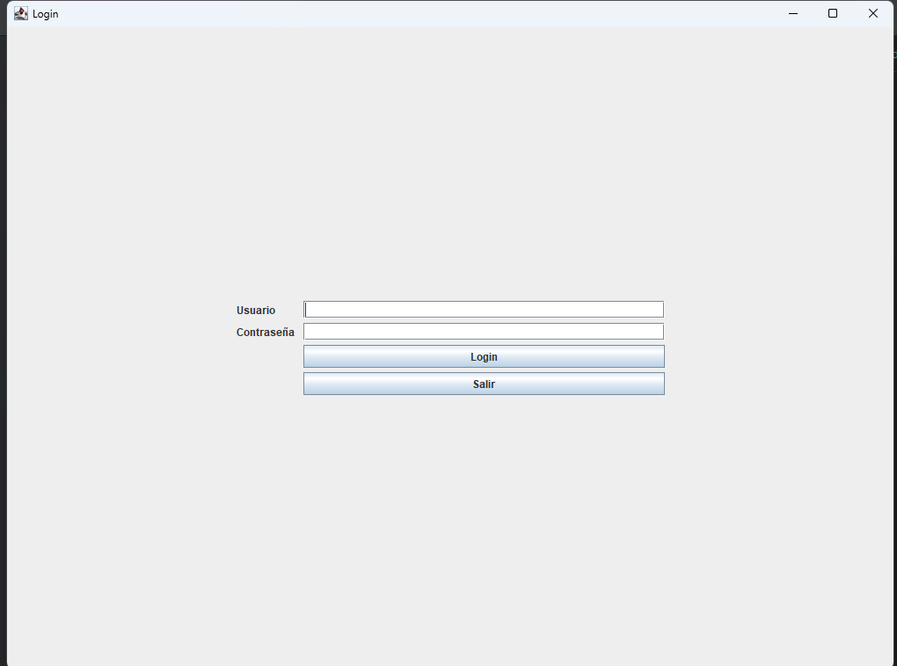

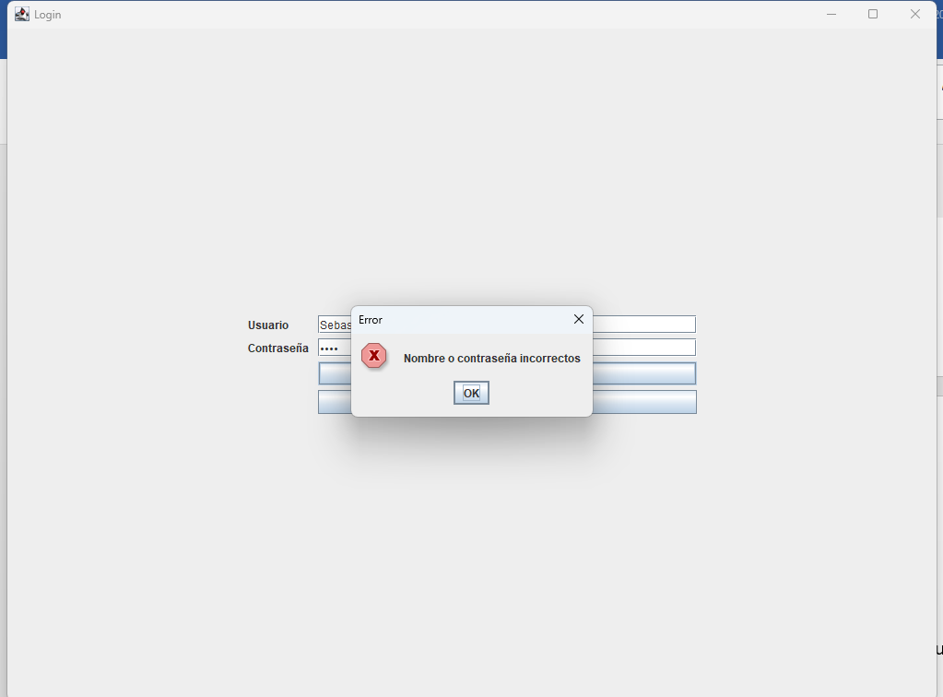

Forma correcta

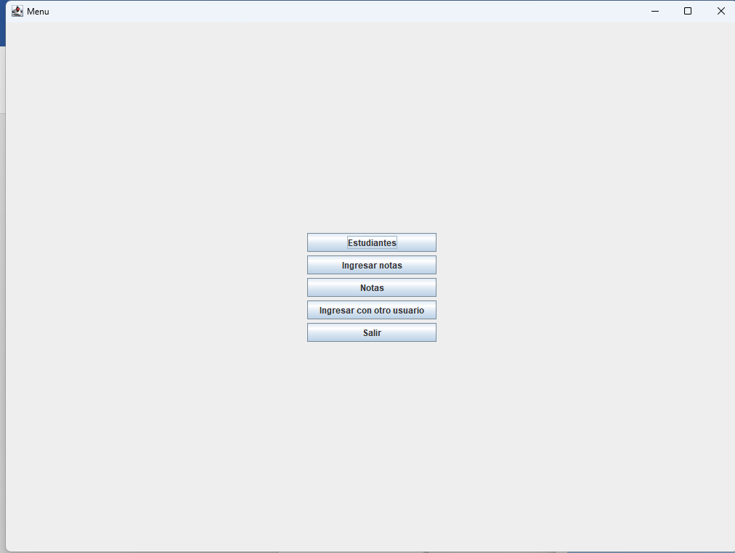

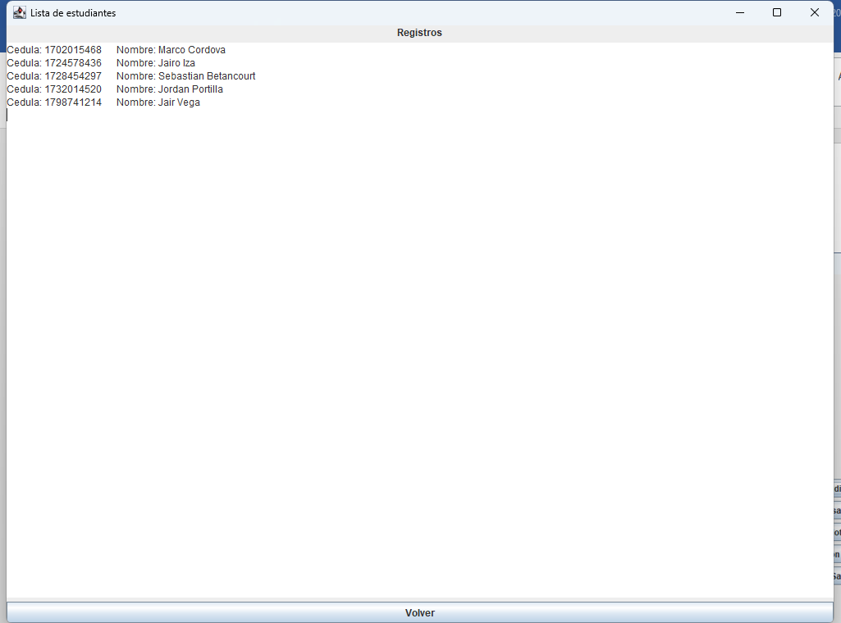

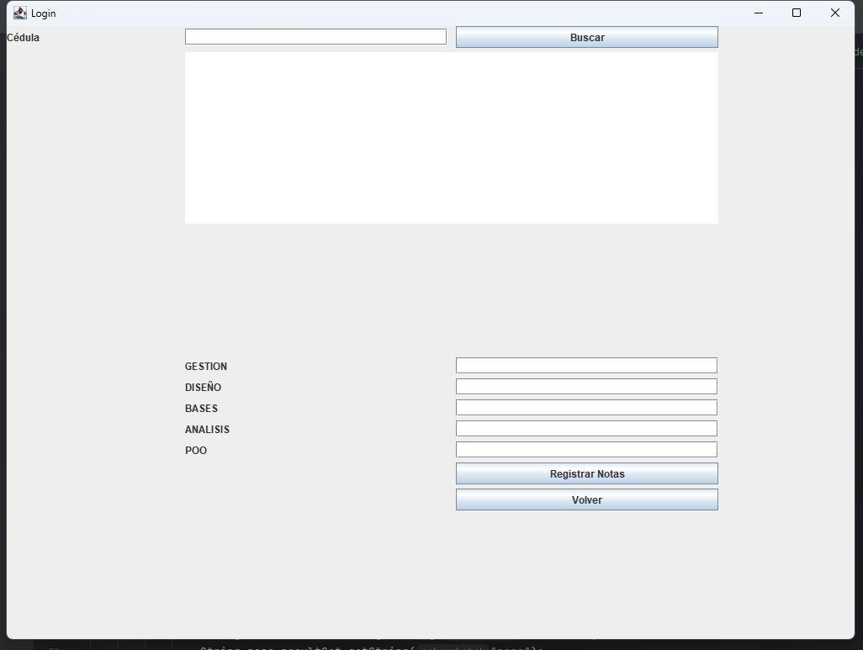

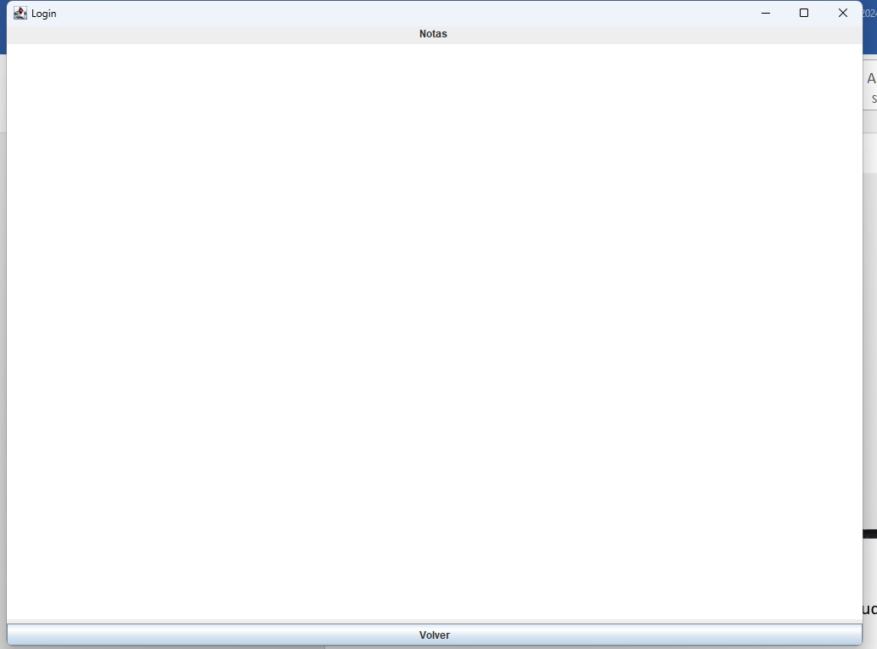

2. Pantalla de Gestión de Calificaciones:

* Permitir ingresar el número de cédula de un estudiante.
* Registrar las calificaciones de cinco materias.
* Validar las calificaciones para asegurarse de que sean números entre 0 y 20.
* Guardar los datos del estudiante y sus calificaciones en la base de datos.
* Mostrar un mensaje de confirmación al guardar correctamente.

3. Conexión a MySQL:

* La base de datos debe contener dos tablas:
* users: Para las credenciales del login.
* students: Para almacenar la cédula, nombre y calificaciones de cada estudiante.
* Utilizar una conexión establecida con el controlador JDBC para interactuar con MySQL.

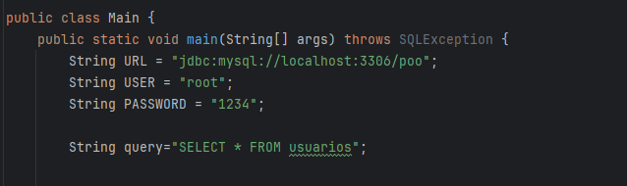

4. Extras Opcionales:

* Calcular y mostrar el promedio de las calificaciones.
* Indicar si el estudiante aprueba (promedio >= 60) o reprueba (promedio < 60).
* Mostrar un historial de calificaciones almacenadas.

Rúbrica:

|  |  |  |
| --- | --- | --- |
| Elementos | Puntaje | Descripción |
| Conexión a MySQL | 15 | a aplicación se conecta correctamente a MySQL y utiliza el controlador JDBC. |
| Login funcional | 15 | Valida credenciales desde la tabla users en MySQL.  Pantalla de Gestión de Calificaciones |
| Pantalla de Gestión de Calificaciones | 20 | Permite ingresar cédula y calificaciones, valida los datos y los guarda en MySQL. |
| Validación de datos | 10 | Valida correctamente los rangos de calificaciones |
| Persistencia de datos | 10 | Las calificaciones ingresadas se almacenan correctamente en la tabla |
| Interfaz gráfica | 15 | La interfaz es funcional y fácil de usar, con diseño claro y botones intuitivos. |
| Cálculo del promedio | 5 | Calcula correctamente el promedio |
| Manejo de errores | 5 | Uso de try-catch |
| Repositorio github | 5 | Repositorio legible |

Link de git: https://github.com/Sebastian-Betancourt/Prueba.git